1. Describa las principales diferencias entre Oracle y SQL Server.

**La parte transaccional de Oracle con el commit y que sqlServer no tiene, aunque tiene un bloque de código que puede transaccionarse es mas fácil realizar dicha transacción en ORACLE.**

2. Que es un ORM y cuales ha utilizado.

**Es una estructura que permite identificar las tablas de la base de datos con los modelos realizados, y con ellos realizar todo tipo de transacciones dentro de la base de datos, la única que he utilizado es Laravel (no es muy usual).**

3. Que es MVC y mencione como lo implementaría en un proyecto.

**Un patrón de diseño de vista modelo controlador, el controlador recibe los datos y los manipula, el modelo es la estructura de los datos que va a permitir recibir y la vista es el diseño de como se muestran los datos. En un proyecto conjunto con ORM se puede utilizar o bien con la programación orientada a componentes teniendo varias estructuras de MVC funcionando entre sí.**

4. Describa patrones de diseño que ha utilizado y a su criterio son los más importantes.

5. Describa que es arquitectura de software y realice un diagrama para un proyecto nuevo, que se va a desarrollar desde cero y donde usted tiene libertad de elegir como implementarlo.

**Es la planificación y estructuración de cómo se va a realizar el sistema solicitado o los cambios, tomando en consideración las historias de usuarios, los diagramas de la solución, la infraestructura, las pruebas a realizar.**

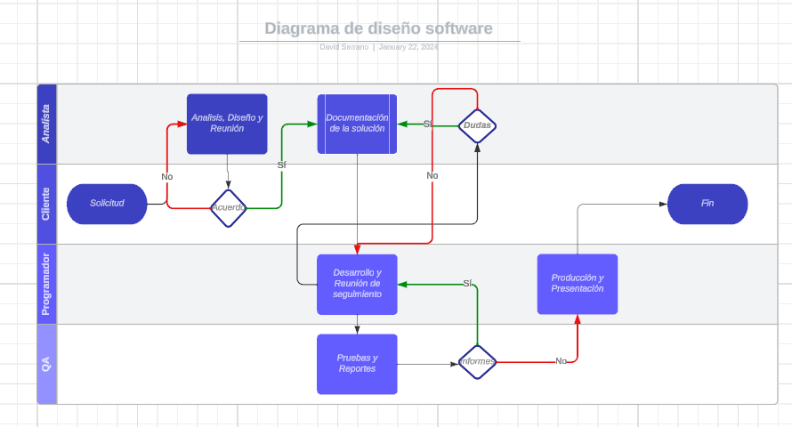

6. Que buenas prácticas de desarrollo de software conoce y describa como las aprovecharía en un proyecto real.

**La documentación de los requerimientos y los comentarios en el código a nivel de funciones para conocer de que trata, mantener un estándar en el diseño y un patrón tanto en la definición de variables como los colores del sistema, con esto me aseguraría que cuando alguien nuevo toque el sistema sepa las versiones con que fue desarrollado los patrones de diseño implementados y entienda el funcionamiento del sistema que le toca modificar.**

7. Describa qué es integración continua, de qué forma lo implementaría y con que herramientas.

**Es seccionar el desarrollo para que este una vez esté finalizado una sección se pueda realizar las pruebas correspondientes, tanto de funcionamiento como de interfaz del usuario.**

8. Describa de qué forma gestionaría los parámetros globales y principales de una solución de software, que permita gestionar la configuración de una aplicación y donde no se deban realizar modificaciones en programación cuando estos parámetros cambien.

**Por medio de la programación a clases para poder realizar dichos cambios y estos sean reflejados en la base de datos y por ende en el sistema levantado, los cambios se deberían de realizarse en la clase o algunas de sus instancias para que al refrescar los cambios sean efectivos.**

9. Coloque en esta sección un Query creado por usted y a su elección, que a su criterio sea complejo, describa que es lo que hace y los datos que obtiene en este.

**Un reporte con el listado de inmuebles activos que pertenece al estado, en este se trabajan muchos inner y left join para juntar los catálogos con su parte principal, lo complejo de este fue colocar varias tuplas de información exclusivamente en un campo de respuesta separado por comas**

10. Describa de qué forma gestionaría el plan de trabajo de un proyecto de desarrollo y de qué forma reportaría avances.

**El plan de trabajo se gestionaría según su nivel necesidad, y dependiendo de se nivel de necesidad se irían mostrando avances, si es nivel medio, se puede gestionar avances a partir de la semana, mostrando como estructuralmente o funcional iría avanzando dicho proyecto.**

11. Manejo de Fuentes con Git:

• Describa su experiencia en el manejo de versiones con Git.

**Se han mantenido las ramas y se ha trabajado con features para realizar cambios por documento de pruebas unitarias, se mantiene una principal (main), en esta se encuentra lo publicado y otra rama dev que de esta misma salen todas las ramas para los cambios o implementaciones nuevas que se vayan a realizar, las ramas se crean según la sección que se va realizar el cambio.**

• ¿Cómo gestionaría ramas en un proyecto colaborativo?

**Con la rama principal para producción una rama dev donde se tenga el proyecto publicado en QA y las distintas ramas que se trabajen según la sección que ingrese a modificar, para cerciorarme de que no exista merges innecesarios.**

• ¿Ha utilizado estrategias específicas para la resolución de conflictos?

**Si, existe un encargado de la rama dev que conoce a fondo cada cambio que ha tenido así como el estado de las ramas esta persona es la encargada de resolver los conflictos al momento de realizar merges de dos cambios en la misma rama.**

• ¿Cómo se aseguraría de seguir buenas prácticas en el control de versiones en un equipo de desarrollo?

**Subir los cambios al finalizar el día y descargar los cambios al iniciar el día, esto ha minimizado los merges y hemos sido mas productivos.**